Aplicacion Vales de Gas

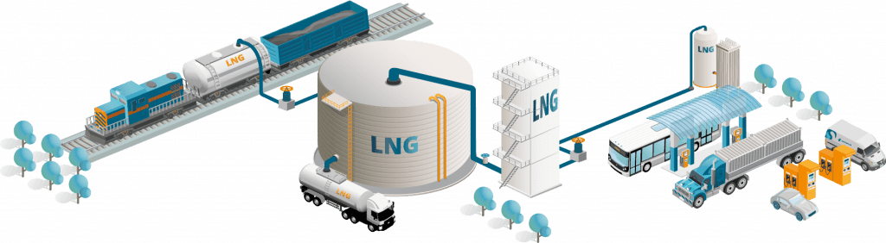

Author: Patricio Humberto Leon Ormazabal

Responsabilidad: Patricio Humberto Leon Ormazabal

Area: Tecnologia de la Informacion Hospital Leopoldo Ortega Rodriguez

El fin de crear una aplicacion para poder gestionar y realizar los pedidos de vales de gas, es tenener un registro historico de lo realizado, tambien tener un control sobre las personas que piden vales de gas, sin embargo el transfondo de esta iniciativa tiene como foco el usuario, que pueda realizar sin mayor inconveniente todos los procesos solicitados.

Tener en cuenta que hay procesos que se desarrollaran los cuales el usuario se tiene que hacer cargo de mantener actualizados, sin embargo tambien tenemos procesos donde automatizaremos y podremos generar un excel final con la informacion detallada.

En un principio puede resultar algo incomodo trabajar con un sistema nuevo, puede ser adaptabilidad o constumbre sobre lo que se viene trabajando, sin embargo la idea de todo software a gran escala es facilitar el dia a dia, poder tener mas tiempo para realizar otros procesos/labores.

Tener en cuenta que lo mostrado en el presente Word tiene propiedad intelectual y derechos de autor(Hospital Leopoldo Ortega Rodriguez), que corresponden a lo desarrollado por Patricio Humberto Leon Ormazabal, en las dependencias del Hospital.

# Vista Principal

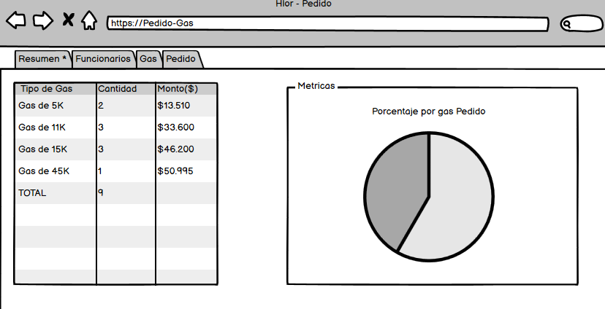

Fig 1 – Vista Principal del sistema.

La Vista principal tiene la funcion de mostrar un grafico y en detalle con la cantidad total de vales pedidos y los montos correspondientes por cada tipo de gas.

# Vista Apartado Funcionarios

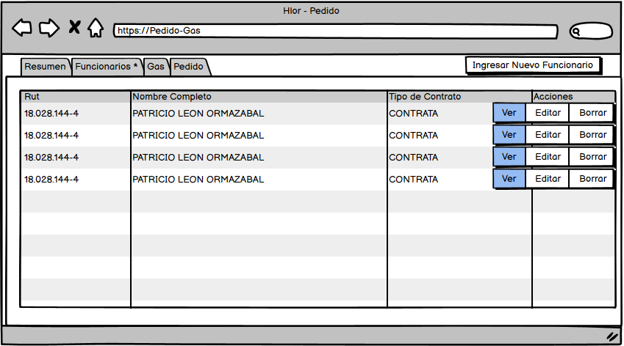

Fig 2 – la vista corresponde al mantenedor de funcionarios

La vis funcionarios corresponde a un mantenedor el cual tendremos una base de datos actualizable por el usuario, en este apartado tendremos una lista con todas las personas ingresadas.

Tambien podremos ver los datos del funcionario, podremos editar los datos de funcionarios, y podremos borrar el funcionario.

# Vista Funcionarios Botones

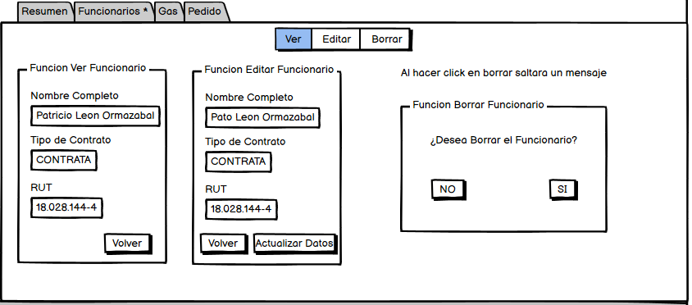

Fig 3 – Funcionalidad botones/accion

En la fig 3 podremos ver la funcion que desempeña cada boton. El boton Ver tiene la funcion de mostrar los datos de funcionarios, esta funcion solo nos muestra el detalle de los datos que corresponden al funcionario, desde aqui no podremos editar nada.

El boton editar, nos proporcionara un formulario con los datos del usuario, a diferencia del boton anterior aqui podremos actualilzar datos y guardar los cambios.

El boton borrar, nos permite borrar el usuario y sus datos por completo, al hacer click nos desplegara una ventana de alerta que nos preguntara si queremos borrar o no el funcionario.

# Vista Apartado Gas

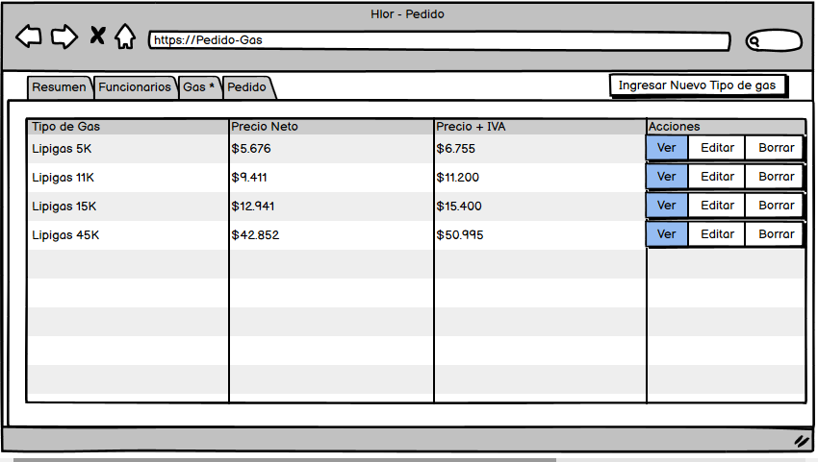

Fig 4 – vista principal mantenedor gas

La fig 4 nos muestra la vista principal del mantenedor correspondiente a los gas. Aqui podremos agregar editar y borrar los tipos de gas, ingresando nombre tipo y precio neto, donde el precio mas IVA se calcula de manera automatica.

# Vista Gas Botones

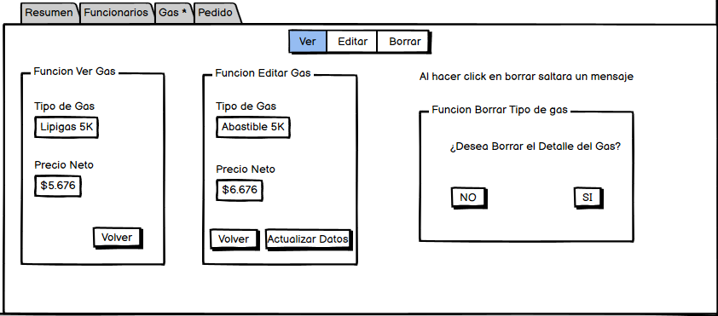

Fig 5 – funciones botones/acciones

Al igual que en el mantenedor de funcionarios, podremos ver datos sobre el tipo de gas, editar datos sobre el tipo de gas, y borrar tipo de gas.

# Vista Apartado Pedidos

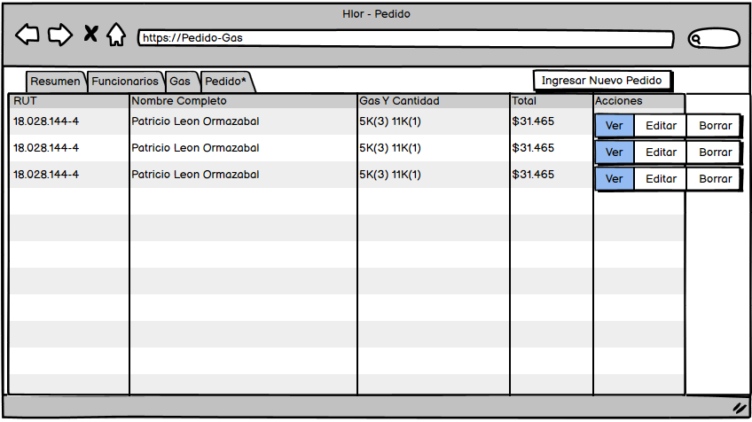

Fig 6 – vista general tipo lista sobre pedidos realizados.

En la vista general podremos ver una lista sobre los pedidos ingresados, con el tipo de gas su cantidad un total correspondiente a lo que pide y tendremos el apartado de acciones.

# Vista Pedidos Botones

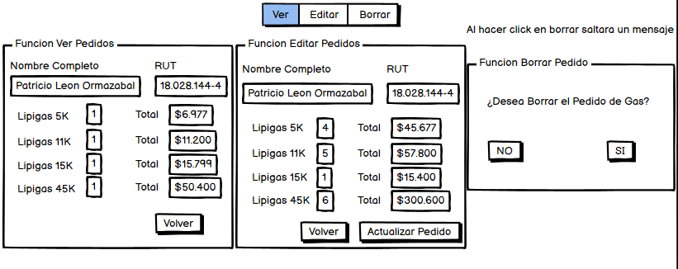

Fig 7 – al igual que los mantenedores anteriores tenemos las funcion de botones.

En este apartado podremos visualizar editar y borrar los pedidos que se han realizado.

# Vista Ingreso Pedidos

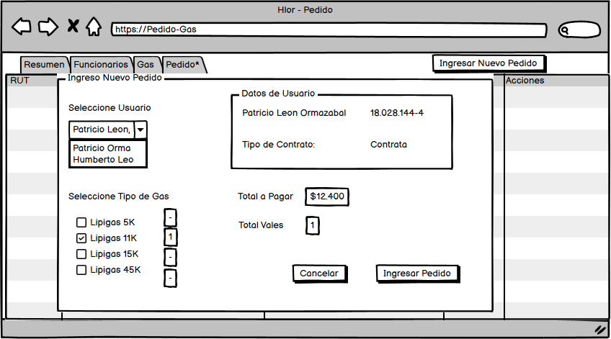

Fig 8 – vista ingreso de pedidos.

En el apartado ingreso de pedidos unificamos lo anterior, ya que este apartado se alimenta del mantenedor de funcionarios y el mantenedor de gas, donde podremos ver un selector que tendra el nombre de los funcionarios ingresados, al seleccionar un funcionario se desplegara un area con los datos ingresados correspondientes. Tambien tendremos la lista de gas esta parte tambien se alimenta de su respectivo mantenedor, ya que los gas mostrados son los que se ingresan mediante el mantenedor, podremos elegir que tipo de gas solicitara el funcionario, podremos marcar y ingresar la cantidad, tendremos el total de vales que recibira el funcionario y el total que tendra que pagar, esto es importante ya que el mal ingreso de los gas al mantenedor influira en los montos que se desplegaran. Por ultimo podremos ingresar el pedido el cual se visualizara tal como muestra la fig 6.

Por ultimo y no menos importante, cabe recalcar que los visualizado anteriormente corresponde al inicio/maqueta sobre el sistema que se desarrollara, tener en cuenta que en el transcurso del desarrollo varios factores pueden influir cambiando la vista o estructura de este.

Tener en cuenta que el sistema/software/app, no es una estructura unica, si se requiere o necesita agregar mas apartados, o cambiar dichos apartados, se realiza, definiendo previamente los parametros y metricas necesarias.

Tener en cuenta que el desarrollo de un sistema independiente sea de complejidad alta o complejidad baja tiene tiempos de demora, tanto al crear una estructura, visualizacion, logica de negocio, base de datos, etc, todo cambio realizado tiene un tiempo de desarrollo importante.

Patricio Leon Ormazabal

Ingeniero en Informatia Mencion Desarrollo de Sistemas